**游乐园疏导方案及园区酒店预定情况预测**

**参赛者：**

**游乐园疏导方案及园区酒店预定情况预测**

**摘要**

国内旅游产业已经进入大众化旅游时代，以旅行社等中介产业为引导的团体旅游以及背包客、驾车等自助旅游方式都得到了很大发展，休闲时间更加充裕以及追求更加生活丰富的意愿促使人们对旅游的质量更加关注。各大城市中逐渐兴起的游乐场，作为一项公共旅游设施，深受广大旅客尤其是青少年群体的喜爱。像迪士尼乐园，欢乐谷等大型游乐场已成为来访旅客的必经之处。

但根据目前游客反馈与统计可知游乐场中普遍存在着排队时间长，人群拥堵，设施利用率不平均等问题，反映出对游乐园厂区内的管理依旧存在着很大的问题，需要进一步改善。

本文仅针对题中所给条件，对游客给出合理性的推荐意见以及对酒店未来的三个月入住情况给出合理的预测。

首先，我们针对问题一中所给的条件（包括一张表格和一幅地图），用行走路程和耗费时间两方面描述游客游园体验。行走路程按照图中所给的距离认为的计算出每两个点之间的最短行走方式，并通过Matlab将地图坐标化，可以通过地图直接显示两点间最短的路径。

然后，在所需等待时间上进行分析，考虑到游客可能选择重复游玩某一项目，我们既给出在本项目所需等待时间，同时给出转移到其他项目所需等待时间，在计算转移到其他项目所需时间时，由于游客行动的随机性，我们决定以半马尔科夫随机过程建立模型，通过统计得出游客的转移率，进而给出相对准确的建议。该建议显示在每个项目旁边的大型电子显示板上。

其次，我们针对问题二所给的数据进行处理，我们对15年一年的酒店入住情况进行统计，发现由于缺少14年收到的15年订单，1~3月份入住人数远远少于其他月份，所以我们将15年收到的16年1~3月份订单统入15年1~3月的统计中。考虑到季节影响，我们决定将全年分为四个季度，分别进行拟合，发现以傅里叶函数逼近拟合效果最好。初步拟合后，考虑到节假日对酒店入住人数波动影响较大，我们把节假日入住情况提出后额外进行分析，此时第二次进行拟合，发现拟合度提高。

最后，我们以15年4月份入住情况为基础，延伸图像拟合3月的酒店入住情况，且由于2月春节的特殊情况，单独考虑2月份酒店入住情况，综合以上个因素，得出对16年酒店预订情况的合理推断。

整个过程中，对数据的处理以及对图形的绘制均在Matlab中进行，必要的代码会体现在图中。

**关键词：游乐园游客疏导 推荐路线（实时电子显示屏）Matlab图像处理 Semi-Markov 过程（时空移动） 酒店入住量预测 非线性曲线拟合**

**目录**

**1、问题重述**

**问题1** Youth游乐园尚未开业，但作为本市建有最多过山车的游乐园，受到了青少年的热捧，因而预期客流量将达到**每日1万人**。同时在每天不同时段人流量将会有所差距，因而在高峰期时段需对游客进行游览提醒及疏导，以达到游园体验最优。其中**线路引导、对等候游客进行游览提醒和疏导的模型**为关键要点。

**问题2**皇冠假日酒店是游乐园内的酒店，目前已开业，为有需要的游客提供住宿便利。请根据该酒店历史预订数据信息，综合考虑影响房间预定量的主要因素(比如季节，工作日/周末，法定假日，暑期等)建立数学模型。并根据酒店2015年全年预定数据(附件2)，预测2016年1月至3月每天预定房间数。其中**季节，工作日/周末，法定假日，暑期为关键分类依据**，同时要考虑**该酒店已开业而游乐园即将开业以及酒店与游乐园之间的影响关系**。

**2、问题分析**

**问题1**

针对题目1中所给的信息，可以看出游乐场在旺季每天的人流量非常大，但一天内客流量随时间分布不够平均，本模型主要为应对客流高峰期的游乐园对游客的提醒、建议及指导；而在人流低谷期，建议游客自由安排自己的行程。

由附件所给图像和数据，我们将其主要分为路程的最优化和时间的最优化两个方向，进而给出建议和提醒。

由表1.每个游乐项目的时间安排



可知每个游乐项目的容纳游客数及持续时间有所差距，尤其A与其它项目相差较大，可将A排除在外单独考虑。其中每场容纳游客数和每场持续时间可以对游客等待时间给出参考，再结合实时每个项目的拥挤程度（即当时等待人数）以及根据Semi-Markov模型推测出的未来一段时间内可能增加的人数进行预估，进而给出在时间上的合理化建议。**此处为时间最优化，目的在于帮助游客减少等待及行走的时间。**

而由附件所给地图可知（见5中图）各个项目分布较散，而仅通过两点间的距离来对时间加以补充和辅助是不够的，还应该考虑游客的劳累程度，减少步行距离来优化游园体验。因而我们想通过Matlab对图像的处理，即时并直观地给出从一点到其他任意一点的最短途径和最短距离。**此处为路程最优化，减少游客步行距离。**

**问题2**

皇冠假日酒店地处游乐园内，而且目前已经开业，但是游乐园尚未建立，因而2015年全年的预定量只具有部分的参考价值，还需考虑游乐园的建立给酒店入住量带来的影响。

我们针对2015年的数据进行分析，主要考虑季节、节假日、双休日对酒店入住量的影响情况。通过折线图可以直观地表现出入住量随时间的变化趋势，可以通过观察曲线的周期性，极大值等特征推算出变化规律。

**3、模型假设**

**3.1问题1**

1.排除游客心里因素，我们假设游客在其他因素相同下对每个项目感兴趣程度相同且游客都是按照地图上所给路线行走

2.假设游乐项目的运转是连续的，不受游客人数影响

3.由于在客流高峰期，游乐项目的负载量变化比较迅速，假设可以通过整个游乐园的票务网络系统（**假定每个项目游客刷票入场**）即时获取各游乐项目的负载量

4.为了实现数据的定量分析，假设游客的步行速度统一，综合游客所在地以及游乐项目的负载量（所需等候时间）即时给出游客游玩路线的建议

5.游客向某个景点移动的概率主要仅与该景点及当前所处的景点相关

6.游客在某一景点所用的时间仅与该景点及下一个景点相关

**3.2问题2**

1.假设该酒店已经开业一段时间，数据为运营状态平稳所得

2.假设前一年预定后一年的数据最多考虑至3月末，4月以后的数据将不受前一年预定的影响

**4、符号说明**

|  |  |
| --- | --- |
| 时刻 |  |
| 等候游客数 |  |
| 单位时间新增人数 |  |
| 项目 | X |
| 距离本次项目结束时间 |  |
| 原地等候时间 |  |
| 到另一点并做上该项目需要时间 |  |
| 两点间最短步行距离 |  |
| 步行速度 | v |
| 场次数 | m |
| 每个项目最大容纳游客数 |  |
| 每场持续时间 |  |
| 由项目i向项目j转移的概率关于T的累积分布函数 |  |
| 从项目i到j的转移概率值 |  |

**5、模型的建立与求解**

**5.1 对地图进行数据采集及坐标化处理（路程最优化）**

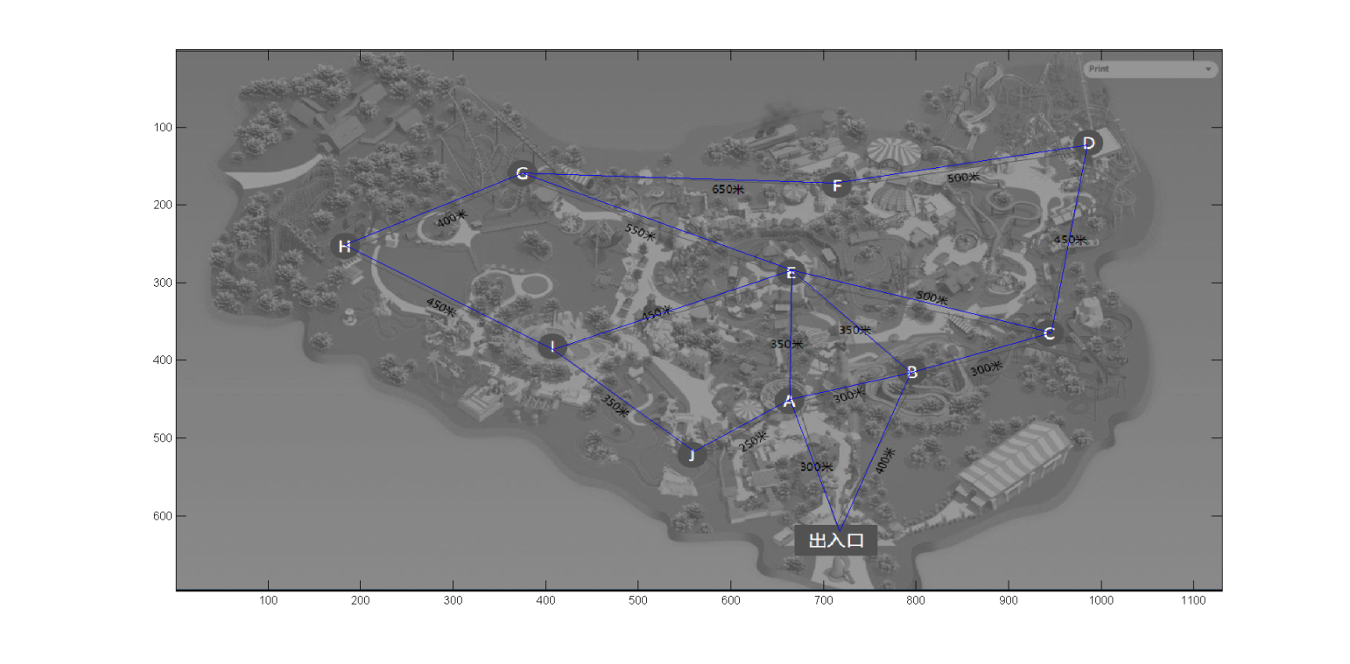首先对地图上各点进行坐标采集，其中各点坐标通过matlab中ginput函数点出各点坐标近似获得，并将其坐标存在两组向量x，y内。得出如下所示示意图：

图1 全路线地图

根据假设3.1游客只能按图示所标路径行走，我们将A-J点假设为2-11，出入口设为1，则可统计出每两个点间的最短步行方式（通过途径哪些项目表示）及距离。统计数据如表2，其中路径数量以最多的为准（5个），若不足则以-1补齐

|  |  |  |  |  |  |  |  |
| --- | --- | --- | --- | --- | --- | --- | --- |
| 点M | 点N | 最短距离（m） | 路径1 | 路径2 | 路径3 | 路径4 | 路径5 |
| 1 | 2 | 300 | 1 | 2 | -1 | -1 | -1 |
| 1 | 3 | 400 | 1 | 3 | -1 | -1 | -1 |
| 1 | 4 | 700 | 1 | 3 | 4 | -1 | -1 |
| 1 | 5 | 1150 | 1 | 3 | 4 | 5 | -1 |
| 1 | 6 | 650 | 1 | 2 | 6 | -1 | -1 |
| 1 | 7 | 1650 | 1 | 3 | 4 | 5 | 7 |
| 1 | 8 | 1200 | 1 | 2 | 6 | 8 | -1 |
| 1 | 9 | 1350 | 1 | 2 | 11 | 10 | 9 |
| 1 | 10 | 900 | 1 | 2 | 11 | 10 | -1 |
| 1 | 11 | 550 | 1 | 2 | 11 | -1 | -1 |
| 2 | 3 | 300 | 2 | 3 | -1 | -1 | -1 |
| 2 | 4 | 600 | 2 | 3 | 4 | -1 | -1 |
| 2 | 5 | 1050 | 2 | 3 | 4 | 5 | -1 |
| 2 | 6 | 350 | 2 | 6 | -1 | -1 | -1 |
| 2 | 7 | 1550 | 2 | 6 | 8 | 7 | -1 |
| 2 | 8 | 900 | 2 | 6 | 8 | -1 | -1 |
| 2 | 9 | 1050 | 2 | 11 | 10 | 9 | -1 |
| 2 | 10 | 600 | 2 | 11 | 10 | -1 | -1 |
| 2 | 11 | 250 | 2 | 11 | -1 | -1 | -1 |
| 3 | 4 | 300 | 3 | 4 | -1 | -1 | -1 |
| 3 | 5 | 750 | 3 | 4 | 5 | -1 | -1 |
| 3 | 6 | 350 | 3 | 6 | -1 | -1 | -1 |
| 3 | 7 | 1250 | 3 | 4 | 5 | 7 | -1 |
| 3 | 8 | 900 | 3 | 6 | 8 | -1 | -1 |
| 3 | 9 | 1250 | 3 | 6 | 10 | 9 | -1 |
| 3 | 10 | 800 | 3 | 6 | 10 | -1 | -1 |
| 3 | 11 | 550 | 3 | 2 | 11 | -1 | -1 |
| 4 | 5 | 450 | 4 | 5 | -1 | -1 | -1 |
| 4 | 6 | 500 | 4 | 6 | -1 | -1 | -1 |
| 4 | 7 | 950 | 4 | 5 | 7 | -1 | -1 |
| 4 | 8 | 1050 | 4 | 6 | 8 | -1 | -1 |
| 4 | 9 | 1400 | 4 | 6 | 10 | 9 | -1 |
| 4 | 10 | 950 | 4 | 6 | 10 | -1 | -1 |
| 4 | 11 | 850 | 4 | 3 | 2 | 11 | -1 |
| 5 | 6 | 950 | 5 | 4 | 6 | -1 | -1 |
| 5 | 7 | 500 | 5 | 7 | -1 | -1 | -1 |
| 5 | 8 | 1150 | 5 | 7 | 8 | -1 | -1 |
| 5 | 9 | 1550 | 5 | 7 | 8 | 9 | -1 |
| 5 | 10 | 1400 | 5 | 4 | 6 | 10 | -1 |
| 5 | 11 | 1300 | 5 | 4 | 3 | 2 | 11 |
| 6 | 7 | 1200 | 6 | 8 | 7 | -1 | -1 |
| 6 | 8 | 550 | 6 | 8 | -1 | -1 | -1 |
| 6 | 9 | 900 | 6 | 10 | 9 | -1 | -1 |
| 6 | 10 | 450 | 6 | 10 | -1 | -1 | -1 |
| 6 | 11 | 600 | 6 | 2 | 11 | -1 | -1 |
| 7 | 8 | 650 | 7 | 8 | -1 | -1 | -1 |
| 7 | 9 | 1050 | 7 | 8 | 9 | -1 | -1 |
| 7 | 10 | 1500 | 7 | 8 | 9 | 10 | -1 |
| 7 | 11 | 1800 | 7 | 8 | 6 | 2 | 11 |
| 8 | 9 | 400 | 8 | 9 | -1 | -1 | -1 |
| 8 | 10 | 850 | 8 | 9 | 10 | -1 | -1 |
| 8 | 11 | 1150 | 8 | 6 | 2 | 11 | -1 |
| 9 | 10 | 450 | 9 | 10 | -1 | -1 | -1 |
| 9 | 11 | 800 | 9 | 10 | 11 | -1 | -1 |
| 10 | 11 | 350 | 10 | 11 | -1 | -1 | -1 |

表2 两点间最短步行距离及路径

以点J-点D为例，用matlab绘图在地图上会直接给出最短路径，在matlab中输入起始点和终止点的字符，路径及距离就会直接显示，如图1（程序后见附录1）

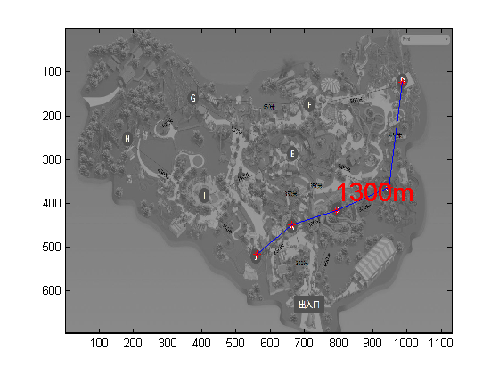

图2 J到D路径

路线给出后，可以向游客给出最佳步行途径和距离，在具体操作时，可给出最近的三个项目的步行途经，

同时，该处理结果可以给5.2的时间处理提供距离信息

**5.2 对游客的等候时间和路程所耗时间进行预估（时间最优化）**

对于某一时刻，每一个游乐项目等候总人数为，而经过一段时间后，会有即将来的旅客，设单位时间增加的人数为 为随一天内时间变化的对T的函数，下面会对其进行解释，则时间后

 （5-1）

对于，由于游客在游乐园的空间移动行为是一组空间上、时间上的随机过程，由一处目的地向下一目的地移动都是一个随机的决策，因此可以视为一组以时间为基础自变量的随机变量的集合，游乐项目的空间是所有状态（游客目的地）的集合。在模型假设的前提下可以认为游客的空间移动行为是一个半马尔可夫（Semi-Markov）过程

可求得针对于某一确定游乐项目i，其余游乐项目j中游客向此游乐项目的转移概率

游乐园内旅游者的空间移动可以视为一个空间与时间维度上的随机过程，可以定义为一组在给定空间范围内（A，B，…，J）内随机变量（X，）的序列

在满足条件的半马尔科夫随机过程中

 （5-2）

设

 （5-3）

其中代表由项目i向项目j转移的概率， 代表转移时间。

令T趋近于无穷，则由于是一个关于T的累积分布函数，当T趋近于无穷大时，分布函数的值就趋近于从项目i到j的转移概率值，故得到公式（5.4），因此函数值可通过

统计各景点间的转移频数来计算

（5-4）

从而可求出在某一时刻T正在转移的游客人数

（5-5）

因此，针对于在某一游乐项目等待的游客，就等候时间分为两种，

一种为原地等待时间

（[ ]表示对其内的数取整）（5-6）

其中表示排入队（刷票排队）时，在该游客之前的游客数

另一种为前往其他设施的等待时间，

其中，步行过程中进行的完整场次数

 （5-7）

需要总的时间为

 （5-8）

其中为离开时，目标j处的等待游客数量，为步行过程j处游客变化量；这里排除了少数游客刚刚做完该项目又接着第二次做的情况；表示该游客刚刚到达j点时，正在运行的项目的剩余时间

**5.3 电子显示板模型**

根据上面两个方向的考虑，我们将在每个项目旁均设置大型的电子显示板，上面主要记录本场进行的剩余时间，正在等待人数，以及根据路程和时间推荐去的项目路线。

布局如下（见下页）

**项目i：名称 时间：XX时XX分（T）**

**距离本场结束还有：分钟**

**目前排队人数为： **

**距离最近三个项目：**

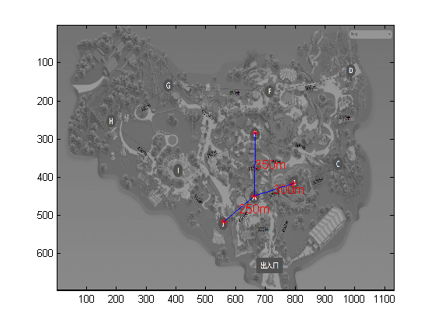

图3

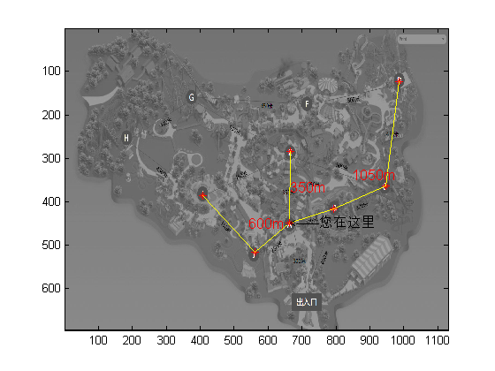**需要耗费时间最短项目：**

图4

其中图4为根据筛选出的前三位需要时间最短的路线，该建议路线随时间不断变化

**5.4 对2015年皇冠假日酒店预订数据进行处理**

根据附件2中所给该酒店全年数据，我们将入住时间、停留天数、和离店时间作为主要参考量，预定时间作为次要参考量，进而统计出2015年每天该酒店房间入住量

通过matlab我们将数据整理成每日房间入住与日期的折线图，首先对数据需要进行处理

程序与对应解释如下：

%首先使用import data功能将文件“tjjs2016B2 – 副本”导入matlab,选择第2、4、5列，生成Script.m,并运行一次。

A=zeros(390,2);

for i=1:390;

A(i,1)=A(i,1)+i;

end

%生成一个390行两列的矩阵，第一列为日期，第二列为当天九点内人数

script;

untitled(1,:)=[];

untitled(:,1)=untitled(:,1)-735970;

%将所给excel表格导入matlab,并将天数统一为1~390

for u=1:6147; A(untitled(u,1):untitled(u,1)+untitled(u,3)-1,2)=A(untitled(u,1):untitled(u,1)+untitled(u,3)-1,2)+1*untitled(u,2);

end

%从入住如期开始，每停留一天就在停留的天数的人数上+1，循环处理至最后一天

plot(A(:,1),A(:,2))

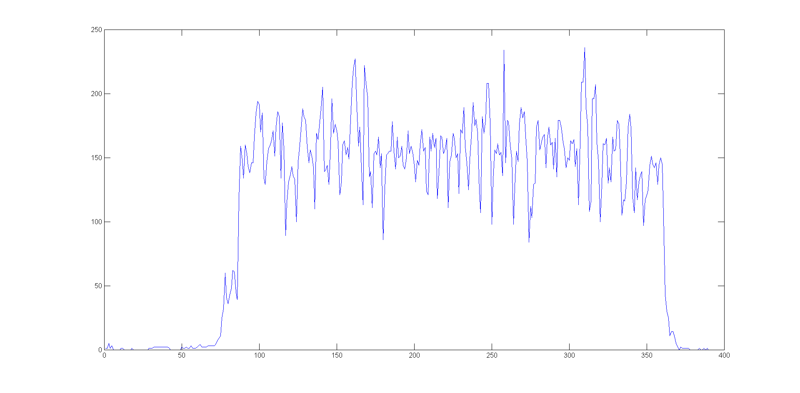生成的折线图如下（图5），其中0-390代表着2015年1月7日-2016年1月31日，纵坐标为预定房间数，单位为“间”（以下所有曲线横纵坐标含义都相同，不再说明）

图5

针对此曲线，我们可以发现预订房间数随季度的变化而有很大区别，其中1-3月份的入住量明显很低，但这里忽略了2014年预定2015年的订单以及酒店建立时间的影响；

同时，该图像右段2016年的数据并不完整只有2015年年末预定2016年年初的订单，不能表现2016年1月份真实的入住量。为解决这两个问题，我们理想的将**2015年年末对2016年年初预定的订单加到2015年年初的入住量内**。（得到图6中的蓝色曲线）

**5.5对处理后数据进行进一步处理，并初步拟合（考虑影响因素）**

对上一步骤所得数据进行进一步处理，包括分离出对曲线影响较大的节假日进行单独分析，将横坐标分为四个季节并分别用傅里叶函数逼近拟合，进而可以观察到，在分布均匀的部分函数较有周期性的变化，仔细观察（以四五月为例）会发现在双休日出现入住峰值。

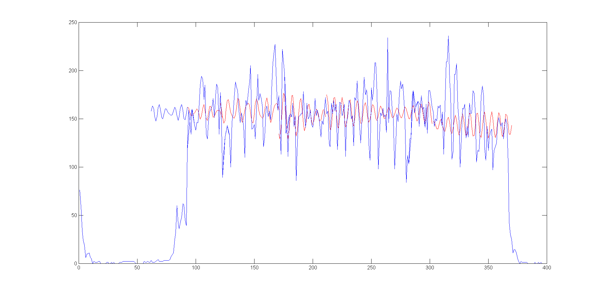然而从整体图可以看出，在个别节假日会出现入住量的极大值，高于双休日

图6 拟合曲线与原图像

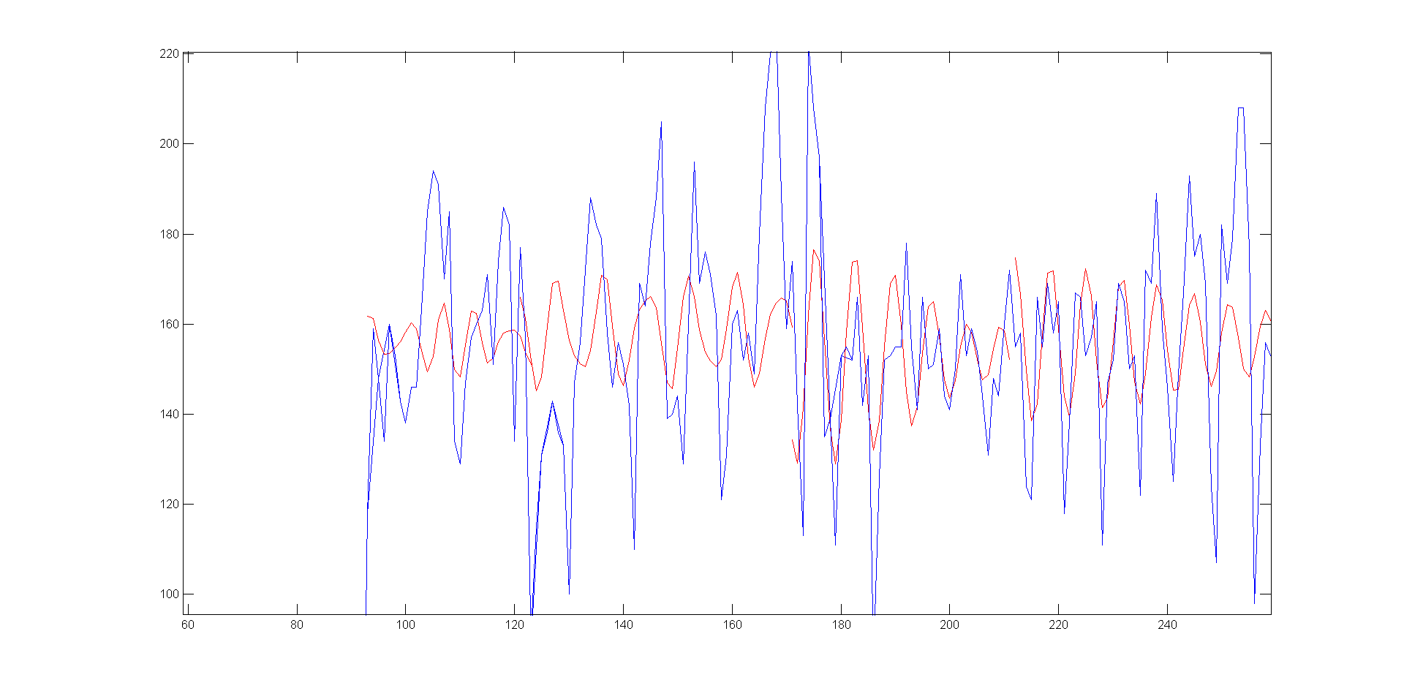图7 四五月拟合曲线与原数据

上图所示两条曲线中，蓝色为初始数据构成的散点图连接成的折线图，红色为根据其变化趋势拟合出的傅里叶函数曲线；

同时，可看出冬季时客流量较少，所以可能与季度和气候有关系。

根据题中要求，我们主要预测2016年1-3月的酒店入住量，而在此时间段内，节假日和气候对其有较大影响

**以下为1-3月每个月影响因素的分析：**

在1月初有着元旦小长假，酒店入住量会达到一个小的高峰值；但由于1月末春节的到来以及天气变冷的原因，入住量会逐渐降低；

2月份，因为有着春节到元宵节的节假日影响，各家各户会提前筹备春节，一直到正月十五元宵节才结束春节长假安排，在此期间游乐场几乎不会迎来外来游客，酒店入住量会因此降低；

3月份，又进入了春季，游客量会逐步上升，到三月末会出现入住人数激增的现象。

因此，对于1-3月份的入住量，我们采用每个月单独预测的方式。

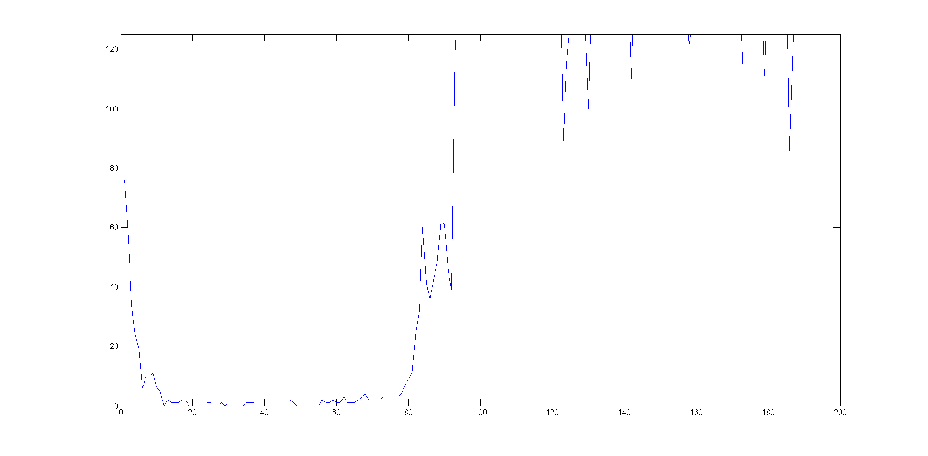

图8 2015年1-3月酒店入住量

其中2月份入住量较少，且多天没有入住量，则该时间段的数据仅参考2015年2月的真实入住情况。（此处记为没有入住人数）

1月份和3月份采用适当的函数进行拟合。由傅里叶函数拟合所得函数表达式为

**1月份：**

 **3月份：**



然而根据这两个函数拟合出的曲线与原图相差较大，仅能反映出周期性变化，我们又采用三次函数进行拟合

通过matlab我们非线性拟合出的函数表达式为：

**1月份：**



**2月份：**



**3月份：**



其中当时，即为1-3月份每天酒店的预定房间数

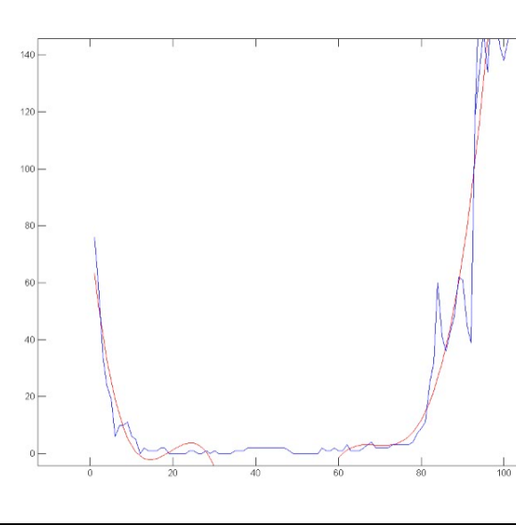

最终拟合出如图8所示图线

图8

其中红色为预测的20161-3月的酒店入住量趋势

**6、模型评价**

**6.1模型的优点（模型一）**

1. 运用了Matlab的曲线拟合功能，运算方便且误差较小，相比传统算法有优越性。
2. 运用了Matlab的图像处理技术和坐标变换方法，较为准确地获取了真实数据。
3. 运用Matlab的图像处理功能较直观地给出方案。

**6.2模型的缺点（模型一）**

由于我们给出的是即时的路线建议，所以不可避免地，我们的模型无法给出游客在确定行程的情况下的最优路线建议

**6.3模型的优点（模型二）**

1. 利用矩阵将数据按天整理叠加，数据量减少

2. 使用傅立叶逼近按季度、月份分段拟合曲线，每一段与原图相似度更高

**6.4模型的缺点（模型二）**

1.对天气等难以量化的变量应用较少

2.没有找到足够的变量来去除偏差较大的点

3.预测的值仅为领域内函数的延伸，缺少该区域内的特征

**7、参考文献**

[1]马耀峰等，旅游者行为，北京，科学出版社，2008

[2]保继刚，旅游行为研究,社会科学家，6，32-38，1987

[3]牛栋，吴必虎，杨新军，旅游行为空间模式及其评价，经济地理，20，105-108，2000

[4]黄玲，翟丽丽，浅谈旅游景区的空间规划与空间管理，技术与市场，17，166-168，2010

[5]柴彦威，沈洁，基于活动分析法的人类空间行为研究，旅游科学，02，38-43，2010

[6]陈立章，西湖景区旅游者游览行为的Semi-Markov时空模拟研究，21-24，2011

[7]殷瑛，酒店官方网站顾客预订意向影响因素研究，22-25，2011

**8、附录**

1.

A=xlsread('各点间路程','Sheet1');

qd=input('请以字符方式输入起点,入口为O点:');

zd=input('请以字符方式输入终点，入口为O点:');

%起点与终点以大写字母字符形式存入变量qd,zd

if qd=='O';

qd=1;

else

qd=qd+1;

qd=qd-64;

end

zd=zd+1;

zd=zd-64;

if qd>zd;

temp=qd;qd=zd;zd=temp;

end

%将起点与终点中较小的一个存为起点，较大的存为终点

x=[717.7614 663.8434 794.4617 946.3434 985.0733 666.1216 713.2050 375.2681 183.1378 407.9227 560.5638];

y=[620.1208 450.1883 415.8403 364.3182 122.9779 283.8714 171.7883 159.1338 251.3312 386.0117 517.0766];

[P,MAP]=imread('picture.png');

image(P);

hold on

%在matlab中给出地图，并将各点坐标存为(x,y)

luxian=[];

for i=1:55;

if A(i,1)==qd && A(i,2)==zd;

luxian=A(i,:);

end

end

changdu=length(luxian);

while luxian(changdu)==-1;

luxian(changdu)=[];

changdu=changdu-1;

end

m=luxian(1,4:end);

n=luxian(1,4:end);

%导入的xls中,通过的路径点以数字1~11表示，路径数量以最多的为准，若不足则以-1补齐

%去除所有-1，并将路径点名称存入(m,n)

for i=1:length(m);

m(i)=x(m(i));

n(i)=y(n(i));

plot(m(i),n(i),'r*');

end

plot(m,n,’b-’);

text(mean(m),mean(n),[num2str(luxian(3))'m'],'color','r','Fontsize',22);

%将路径点转换为坐标，并在地图中作图将其标记出来